2. MIKROPROCESOR

- Co to je mikroprocesor?
- Lze definovat jako sekvenční automat vyrobený technologií VLSI
  - VLSI (generace technologické výroby polovodičových integrovaných obvodů s velmi vysokou mírou integrace)
- Tvořen řadičem, ALU a pracovními registry
  - Řadič – koordinuje všechny funkce µP
    - řídí pořadí vykonání instrukci programu, dekóduje instrukce, vysílá do ostatních částí počítače všechny potřebné řídicí signály
  - ALU – vykonává nejjednodušší aritmetické operace, základní logické operace
  - Pracovní registry – malé, rychlé úložiště dat, který µP používá
- Mikropočítač – rozšířen o paměť, I/O bloky
- Mikropočítačový systém – Mikropočítač + navíc periferie -> pro komunikaci s uživatelem

- Rozdíl mezi µProcesorem a µŘadičem?
Základ  pro srovnání | Mikroprocesor | Mikrořadič
Základní | Skládá se z jediného křemíkového čipu obsahujícího ALU, CU  a registry | Skládá se z mikroprocesoru, paměti,  I / O portu, řídicí jednotky přerušení atd.
Charakteristický | Závislá jednotka | Samostatná jednotka
Účel | Univerzální | Úzce účelový
Sběrnice | Společná pro data a instrukce | Oddělená pro instrukce a data

- Srovnání architektur
Hardvardská architektura | Von Neumannova architektura
Odděluje paměť pro data a program  (fyzické oddělení->dvě sběrnice, náročnější), souběžný přístup, nevyužitelnou část paměti nelze přidělit druhé části | V paměti jsou uložena data spolu s instrukcemi (jedna sběrnice), paměť je rozdělena na buňky stejné velikosti a přistupuje se k nim
Nenastane situace vlastního přepsání  (samostatný kód nepřepíše sám sebe) | Může nastat situace vlastního přepsání
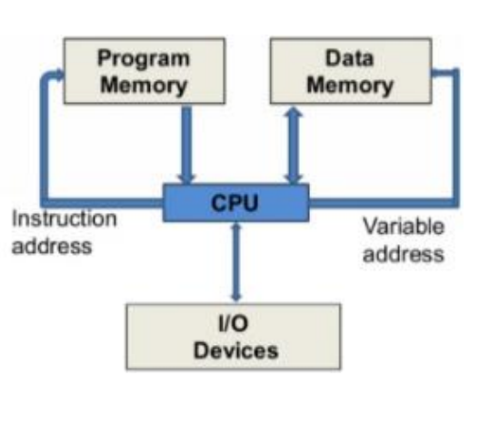 | 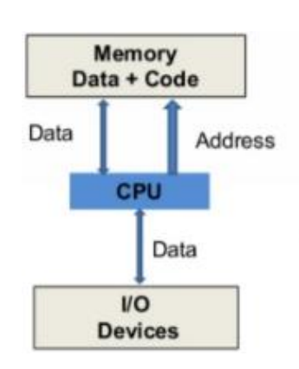

CISC | RISC
Velmi složitý (snaha pokrýt co největší okruh funkcí) | Redukovaný
Starší než RISC -> reakce na RISC | Novější
Intel x86(286, 386, 486), Motorola 68000 | ARM, Intel, Atmel AVR
Instrukce nemají stejnou délku (počet bitů)  Snadnější na programování a rozšiřování  Pomalejší – mikroprogramově řízený procesor  Složitější na výrobu (velká spotřeba materiálu, časté vady, komplikovaný návrh)  Neustálé zvětšování interní paměti -> Limit | Pevná délka instrukcí  Složitější programy(kód)  Rychlejší – obvodově řízený procesor  Klade větší důraz na software
Instrukce převedeno pomocí uProgramu na několik instrukcí, které jsou postupně prováděné | Implementace instrukcí logickými obvody (rychlejší než uProgram)
Pipelining – zřetězené zpracování instrukcí | Zřetězené zpracování instrukcí bez odkazů do paměti
Plýtvání času CPU během zpracování skokové instrukce (ošetření pomocí 2 front) | Lepší řešení skokových instrukcí
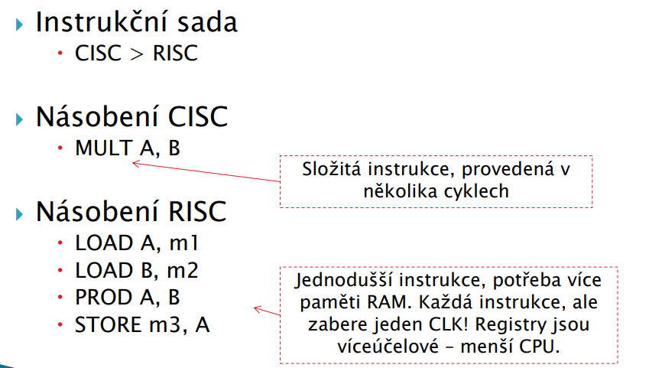

- Přerušení
Polling | Intterupt
Postupné dotazování periferií | Periferie samy pošlou signál do PIC
Zatěžuje CPU | Nezatěžuje CPU
Stará se o to:  - Multiplexor  - Řídí CPU | Periférie samy pošlou signál do PIC  PIC – se stará o příjem, výběr, ukončení
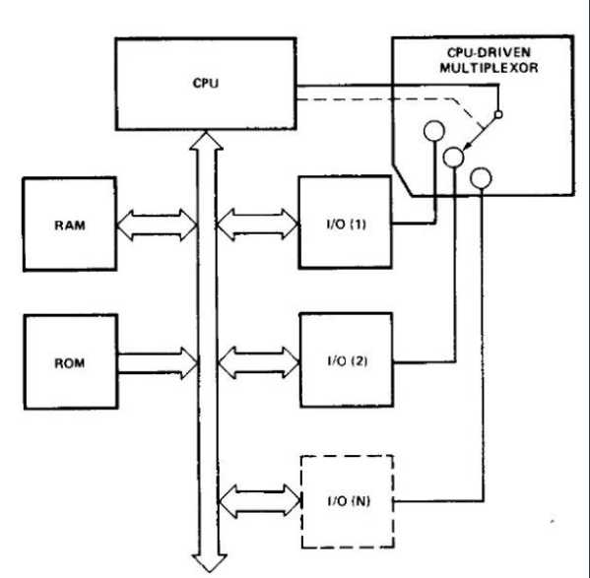 | 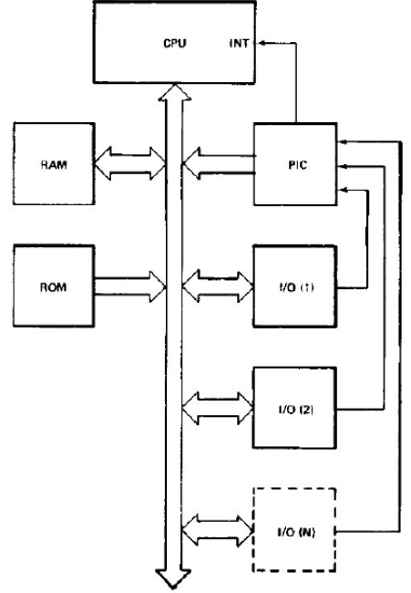

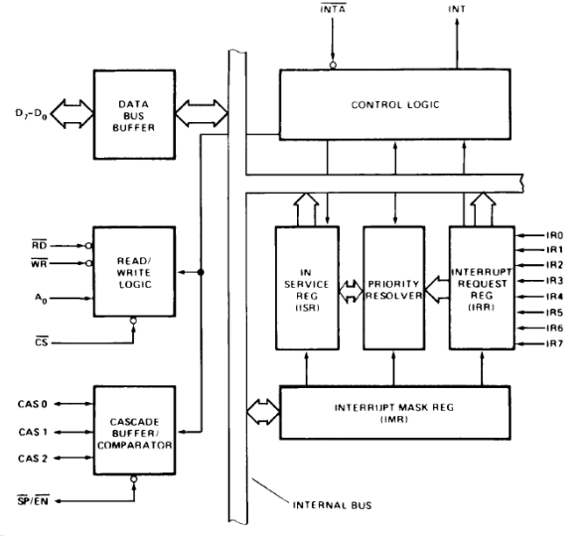
IRQ0-7 = signály přerušení
od periférií

Interupt Mask Reg =
vymaskujeme Ir0-7,
které budou zakázané

INT A = potvrzení o přerušení z procesu

INT = signál o přerušení
na procesoru

D0-D7 = konfigurace

A0 = řídící slovo

A) IRQ = žádost o přerušení z periférie
B) INT = žádost o přerušení na procesor z řadiče
C) Typ přerušení = priorita přerušení
D) INT A = potvrzení, že procesor přerušil
E) Vektor přerušení = záloha adresy PC
F) Obsluha přerušení = podprogram

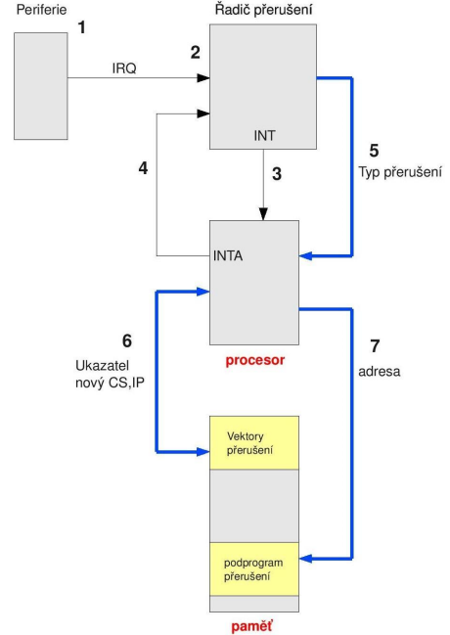
A
C
B
D
E
F

- DMA – Direct Memory Access
- Přímý přístup do paměti
  - Periférie <-> RAM
  - Periférie <-> Periférie
- Dnes součástí MB
- Ulehčení práce CPU
  - Pouze uvolní sběrnice
- Vlastní registry pro adresy a přenos dat
- Počáteční inicializace
  - Softwarově, před samotným přenosem
  - Režim, typ a směr přenosu
  - Adresy (odkud kam)
  - Délka přenosu
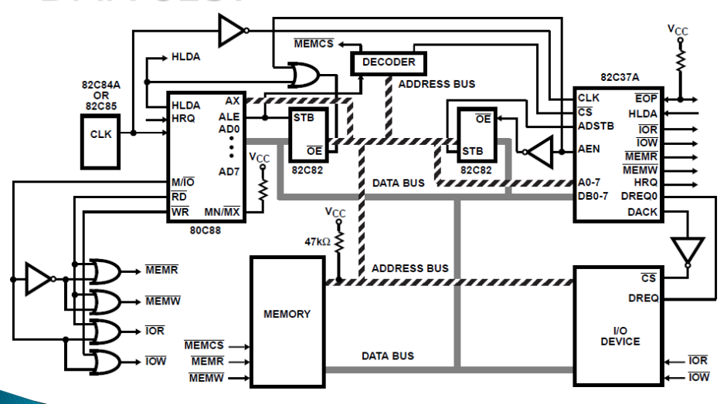
  - Způsoby synchronizace a indikace konce přenosu

IOR – periférie, čtení
IOW – periférie, zápis
MEMR – paměť, čtení
MEMW – paměť, zápis
DREQ – žádost o přerušení
HRQ – žádost o přerušení na procesor z řadiče
HLDA – odpověď na HRQ, potvrzení z procesoru do řadiče
DACK – zapnutí periférie
STB – záchytný registr, zachycení 8bit nižších 8bit adresních

- Adresa 16 bit, 8bit na adresní sběrnici, vyšších 8bitů jde na datovou sběrnici
AEN – Možnost použit výstup ze záchytného registru
DREQ – žádost o přenos dat (generováno po celou dobu)

- Charakteristika ARM STM32F4?
Popis procesoru a paměti
- Procesor 32 bit ARM Cortex-M4F core architekturou ARMv7 ( Advanced RISC )
  - 5ti stupňový pipeline
1. Instruction Fetch = načtení instrukce
2. Instruction decode = převedení
instrukce na strojový kód
3. Execute = vykonání instrukce
4. Buffer/data = čtení/zápis z/do cache
5. Write-back = zápis výsledku
do operační paměti

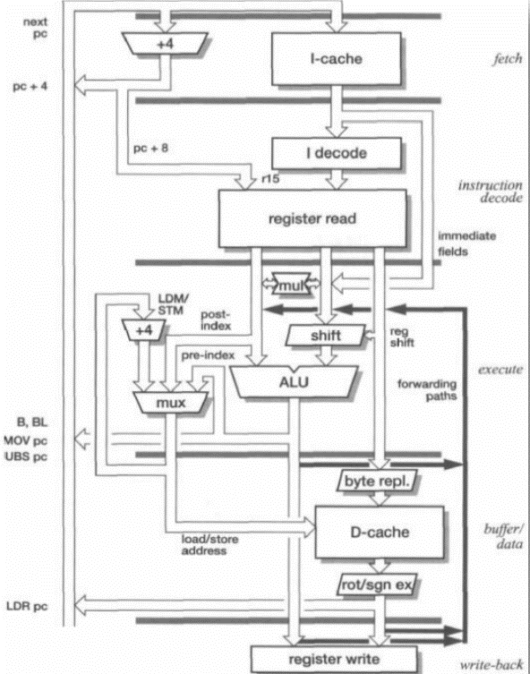

- 192 + 4 kB RAM
- 1MB FLASH
- CLK až 168MHz(vnitřní 16MHZ nebo 32kHZ RC (krystal)

Popis zbytku:
- 140 I/O pinů s možností přerušení
- 3x I2C a SPI
- 4x USART (např. PS-232,seriový port)
- 3x 12b A/D převodníky
- 2x 12b D/A převodníky
- DMA (přímý přístup do paměti)
- Podpora USB 2.0 (Micro AB konektor)
- 14 časovačů – 16 /32 b
- Výstup 3 a 5V
- 8x LED (uživatelské PD12 – PD15)
- 2x tlačítko
- Porty A – K (pro uživatele A – E) (každý port má 16I/O pinů)
- Napájení 5V(USB nebo externí zdroj)
- Programátor (možnost programovat i jiné desky)

- Časovače:
- System Tick Timer – SysTick
  - Součástí jádra Cortex
  - Jednoduchý interní systémový časovač
  - Při podtečení vyvolá přerušení:
    - Periodicky odčítá jedničku od uživatelem definované hodnoty
  - Využití:
    - Pravidelná kontrola sériového kanálu, klávesnice, tlačítek
    - Práce s LCD – časování pro driver
    - Nebo pro začátek blikání LED
  - Nastavíme pomocí SysTick_Config(„hodnota“);
    - Nejjednodušší zadat frekvenci jádra = 16MHz => podtečení co 1s
    - Číslo musí být menší než 2^24, časovač je 24bit
  - Následně nahrajeme frekvenci jádra do SystemCoreClock pomocí SystemCoreClockUpdate();

- Sběrnice:
- AHB (Advanced High-Performance Bus) (nástupce ASB)
  - Velmi rychlá komunikace mezi:
    - CPU
    - RAM
    - DMA
  - Podpora dávkového přenosu dat
  - Most pro komunikaci s APB

- APB (Advanced Peripheral Bus)
  - Jednoduchý interface pro připojení pomalejších periférií k procesoru
    - Časovače, UART, I2C, SPI
  - Komunikace s CPU -> přes most

- Registry:
- RCC->AHB1ENR – aktivace příslušného portu(povolní MCLK na port)
- GPIOx->MODER – nastavíš pin buď na
  - Digitální výstup
  - Digitální vstup
  - Analogový mod. vstup/výstup
  - Alternativní funkci – pro nastavení např. časovače
- GPIOx->IDR – tyto bity jsou pouze pro čtení, obsahují danou hodnotu I/O portu
- GPIOx->ODR – tyto bity lze číst, ale lze zde i zapisovat bity
- GPIOx->BSRR – [0-15] bity vyresetuje hodnotu bitu, ([0-15]+16) nastaví daný bit na 1

- Charakteristika ARM STM32F407(školní přípravek)
- LCD 8x2
- Klávesnice 4x3
- 4x LED (opačná logika jak u integrovaných na desce, PORT E)
- COM PORT
- Fotorezistor
- Reproduktor (ne u všech)

- Konfigurace projektu a práce v prostředí Keil uV5:
Práce:
- Jazyk C
  - Kostra programu
  - Datové typy, konst., makra
  - Větvení a cykly
  - Pole
  - Funkce
  - Logické a binární operátory
  - Návratové typy a další
- Uint8_t x;
  - Unsigned integer 8 bit
  - _t -> standard pro type(typedef)
  - Uint8 -> nezáporné 8bit/1Byte číslo
- 1UL
  - Unsigned long

Konfigurace:
RTX | Bez RTX
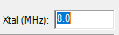 | 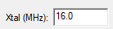
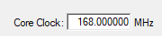 | 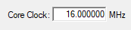

- Zapneme Trace Enable u obojího, odškrtneme EXCTRC: exception Tracing pokud používáme RTX
- Taktéž u RTX ještě zapneme OS: RTX Kernel

